
UNIVERSIDAD EL BOSQUE
Facultad de Ingeniería — Programa de Ingeniería de Sistemas
Bases de Datos 1 (12998) — Periodo 2026-2
Documento de Implementación del RDBMS
SIGEVET — Sistema Integral de Gestión Veterinaria
Red de Clínicas Veterinarias Huella Sana S.A.S. (caso simulado)
Proyecto Final · Fase 2 · Versión 1.0
Integrantes
Sebastián Castellanos Parra — 1031811214
Juan David Polo Herrera — 1117506677
Juan Miguel Ramos — 1025528586

Docente
Ing., Esp., M.Ed. Christian Felipe Duarte Arévalo
Bogotá D.C.
Tabla de contenido

1 Introducción
Este documento describe la instalación y configuración de Oracle AI Database 26ai Free (versión 23.26.3) en la máquina virtual Oracle Linux 9 del proyecto, la creación de los usuarios de SIGEVET y la verificación del servicio. El motor se eligió en el Documento de análisis de selección de RDBMS. Las salidas que se muestran son reales.

2 Arquitectura de la instalación
Arquitectura de la instalación
Elemento | Valor
Producto | Oracle AI Database 26ai Free, versión 23.26.3 (paquete oracle-ai-database-free-26ai-23.26.3-1.el9.x86_64.rpm)
Instalación | /opt/oracle/product/26ai/dbhomeFree (ORACLE_HOME)
Base de datos contenedora (CDB) | FREE
Base de datos conectable (PDB) del proyecto | FREEPDB1
Listener | TCP, puerto 1521, reenviado al equipo anfitrión
Servicio del sistema | oracle-free-26ai (arranque automático con la VM)
Esquema del proyecto | VETDB (dueño de los objetos)
Usuario de la aplicación web | VET_APP (solo lectura mediante el rol ROL_SIGEVET_LECTURA)
Juego de caracteres | AL32UTF8 (UTF-8: tildes y ñ)
La arquitectura multitenant de Oracle separa la CDB (FREE), que contiene el diccionario y los procesos comunes, de las PDB: SIGEVET vive en la PDB FREEPDB1, de modo que el proyecto puede exportarse o reiniciarse sin afectar el resto de la instalación.

3 Procedimiento de instalación
Todo el procedimiento está automatizado en vm/scripts/instalar_oracle.sh, que se ejecuta dentro de la VM como administrador desde la carpeta del proyecto. La clave de SYS/SYSTEM se lee del archivo local vm/claves.env, que no se sube al repositorio:
sudo bash vm/scripts/instalar_oracle.sh
Pasos de instalación del RDBMS
Paso | Comando | Qué hace
1 | dnf install oracle-ai-database-preinstall-26ai | Crea el usuario oracle y sus grupos, ajusta parámetros del kernel (memoria compartida, semáforos, archivos abiertos) y límites del sistema
2 | dnf localinstall oracle-ai-database-free-26ai-23.26.3-1.el9.x86_64.rpm | Instala el software del motor en /opt/oracle
3 | /etc/init.d/oracle-free-26ai configure | Crea la CDB FREE, la PDB FREEPDB1 y el listener en el puerto 1521; define la clave de SYS, SYSTEM y PDBADMIN
4 | systemctl enable oracle-free-26ai | Deja la base de datos configurada para arrancar con la VM
Instalación y configuración de Oracle (salida real, archivo vm/logs/02_instalacion_oracle.log):
== Sistema: Oracle Linux Server release 9.8 | kernel 6.12.0-204.92.4.2.el9uek.x86_64 | 4 CPU | 5.8Gi RAM
== 1/4 Paquete de preinstalación (usuario oracle, grupos, parámetros del kernel y límites)
oracle-ai-database-preinstall-26ai-1.0-3.el9.x86_64
oracle-ai-database-preinstall-26ai-1.0-3.el9.x86_64
== 2/4 Instalación del RPM de Oracle AI Database 26ai Free
oracle-ai-database-free-26ai-23.26.3-1.x86_64
Name : oracle-ai-database-free-26ai
Version : 23.26.3
Release : 1
Size : 4109567865
== 3/4 Configuración: crea la CDB FREE, la PDB FREEPDB1 y el listener en el puerto 1521
Script de servicio: /etc/init.d/oracle-free-26ai
Specify a password to be used for database accounts. Oracle recommends that the password entered should be at least 8 characters in length, contain at least 1 uppercase character, 1 lower case character and 1 digit [0-9]. Note that the same password will be used for SYS, SYSTEM and PDBADMIN accounts:
Configuring Oracle Listener.
Configuring Oracle AI Database FREE.
Prepare for db operation
7% complete
Copying database files
29% complete
Creating and starting Oracle instance
30% complete
33% complete
36% complete
39% complete
43% complete
47% complete
49% complete
50% complete
Creating Pluggable Databases
54% complete
71% complete
93% complete
Running Custom Scripts
100% complete
Database creation complete. For details check the logfiles at:
Database Information:
Look at the log file "/opt/oracle/cfgtoollogs/dbca/FREE/FREE.log" for further details.
Connect to Oracle AI Database using one of the connect strings:
Pluggable database: lima-sigevet/FREEPDB1
== 4/4 Arranque automático con el sistema
oracle-free-26ai.service is not a native service, redirecting to systemd-sysv-install.
== Instalación terminada
EXIT 0

4 Verificación del servicio
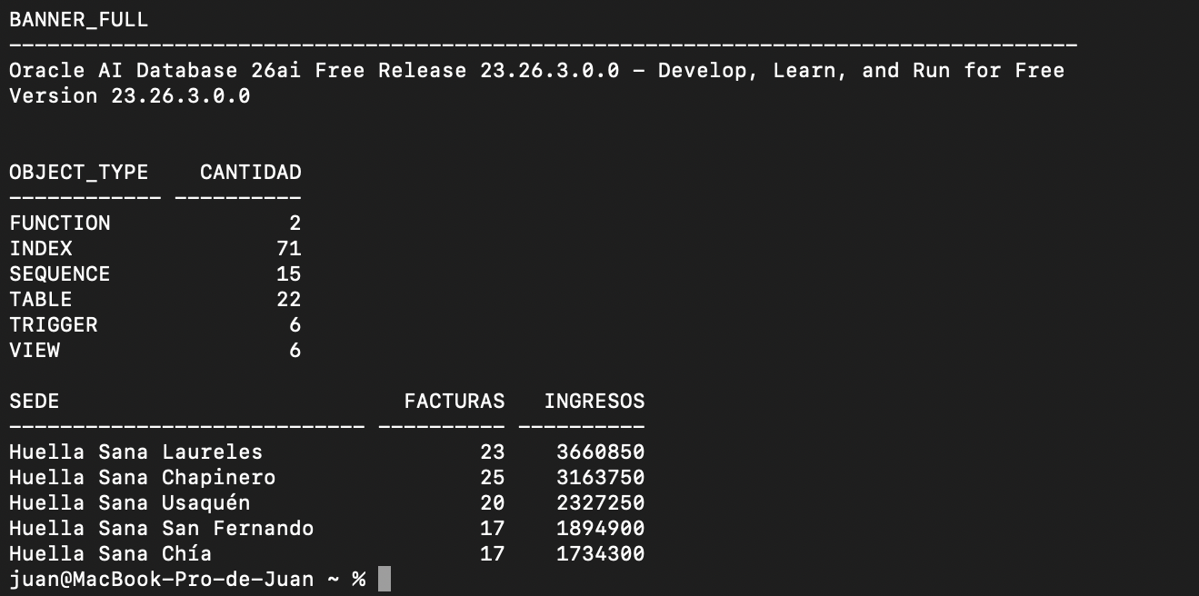
Resumen del esquema SIGEVET consultado con SQL*Plus dentro de la VM (vm/scripts/resumen_bd.sh)
Servicio, procesos y listener de Oracle (salida real, archivo vm/logs/05_evidencia_rdbms.log):
$ rpm -qa | grep -iE 'database-free|preinstall'
oracle-ai-database-preinstall-26ai-1.0-3.el9.x86_64
oracle-ai-database-free-26ai-23.26.3-1.x86_64
$ echo ORACLE_HOME=$ORACLE_HOME
ORACLE_HOME=/opt/oracle/product/26ai/dbhomeFree
$ ls /etc/init.d/ | grep -i oracle
oracle-free-26ai
$ systemctl is-enabled oracle-free-26ai
oracle-free-26ai.service is not a native service, redirecting to systemd-sysv-install.
Executing: /usr/lib/systemd/systemd-sysv-install is-enabled oracle-free-26ai
enabled
$ sudo /etc/init.d/oracle-free-26ai status
Status of the Oracle FREE 26ai service:
LISTENER status: RUNNING
FREE Database status: RUNNING
$ ps -eo user,pid,cmd | grep -E 'pmon|tnslsnr' | grep -v grep
oracle 32339 /opt/oracle/product/26ai/dbhomeFree/bin/tnslsnr LISTENER -inherit
oracle 34356 db_pmon_FREE
$ sudo -u oracle env ORACLE_HOME=$ORACLE_HOME $ORACLE_HOME/bin/lsnrctl status | grep -E 'Version|Uptime|Listening|Service "(free|freepdb1)'
LSNRCTL for Linux: Version 23.26.3.0.0 - Production
Version TNSLSNR for Linux: Version 23.26.3.0.0 - Production
Uptime 0 days 0 hr. 7 min. 22 sec
Listening Endpoints Summary...
Service "freepdb1" has 1 instance(s).
$ ss -ltn | grep 1521
LISTEN 0 1024 *:1521 *:*
$ sqlplus -s VETDB/********@localhost:1521/FREEPDB1 @evidencia_rdbms.sql
BANNER_FULL
------------------------------------------------------------------------------------------
Oracle AI Database 26ai Free Release 23.26.3.0.0 - Develop, Learn, and Run for Free
Version 23.26.3.0.0
PDB USUARIO
------------ ----------
FREEPDB1 VETDB
MB_ESQUEMA_VETDB
----------------
5.81
CHARSET
------------
AL32UTF8

5 Usuarios, rol y seguridad
Se aplicó el principio de mínimo privilegio: el esquema tiene un dueño y la aplicación web usa otro usuario que solo puede leer.
Usuarios y privilegios
Usuario / rol | Privilegios | Uso
SYSTEM | Administrador de la base de datos | Solo para crear los usuarios del proyecto
VETDB | CREATE SESSION, CREATE TABLE, CREATE VIEW, CREATE SEQUENCE, CREATE PROCEDURE, CREATE TRIGGER; cuota ilimitada en el tablespace USERS | Dueño de las 22 tablas, vistas, secuencias, funciones y disparadores
ROL_SIGEVET_LECTURA | SELECT sobre todas las tablas y vistas de VETDB | Agrupa los permisos de lectura
VET_APP | CREATE SESSION + ROL_SIGEVET_LECTURA | Usuario de la aplicación web: no puede insertar, modificar ni borrar
Los usuarios se crean con database/01_ddl/00_crear_usuarios.sql (como SYSTEM) y los permisos de lectura con database/03_varios/03_permisos_lectura.sql (como VETDB). Las claves se guardan solo en el archivo local vm/claves.env, excluido del repositorio.

6 Prueba de conexión y de privilegios
Desde el equipo anfitrión se verificó que VET_APP lee los datos del esquema pero no puede modificarlos ni borrarlos:
Conexión y privilegios del usuario VET_APP (salida real, archivo vm/logs/07_prueba_conexion.log):
$ python (python-oracledb modo thin) — conexión desde el equipo anfitrión a localhost:1521/FREEPDB1 como VET_APP
Versión del servidor: 23.26.3.0.0 | modo thin: True
SELECT COUNT(*) FROM VETDB.MASCOTA -> 59
SELECT COUNT(*) FROM VETDB.CITA -> 144
SELECT COUNT(*) FROM VETDB.FACTURA -> 109
Texto con tildes: ['Bogotá D.C.', 'Chía']
RECHAZADO: DELETE FROM VETDB.MASCOTA -> ORA-41900: missing DELETE privilege on "VETDB"."MASCOTA"
RECHAZADO: UPDATE VETDB.SERVICIO SET precio = 1 -> ORA-41900: missing UPDATE privilege on "VETDB"."SERVICIO"
RECHAZADO: INSERT INTO VETDB.ESPECIE VALUES (99, 'Prueba') -> ORA-41900: missing INSERT privilege on "VETDB"."ESPECIE"
RECHAZADO: DROP TABLE VETDB.CITA -> ORA-01031: insufficient privileges
Tamaño del esquema. Con las 22 tablas, sus índices, vistas y los 1.091 registros, el esquema VETDB ocupa 5,81 MB (consulta a USER_SEGMENTS), muy por debajo del límite de 12 GB de datos de la edición Free.

7 Conexión desde el equipo anfitrión
Gracias al reenvío de puertos de la VM, cualquier cliente del equipo anfitrión se conecta a localhost:1521/FREEPDB1. Si la VM usa adaptador puente, se cambia localhost por la IP de la VM:
Cadenas de conexión
Herramienta | Cadena de conexión
SQL*Plus / SQLcl | sqlplus VETDB/<clave>@localhost:1521/FREEPDB1
DBeaver / SQL Developer | Host localhost, puerto 1521, servicio FREEPDB1, usuario VETDB o VET_APP
Aplicación web (python-oracledb, dentro de la VM) | SIGEVET_DB_DSN=localhost:1521/FREEPDB1

8 Operación
Comandos de operación
Acción | Comando (dentro de la VM)
Estado del servicio | sudo /etc/init.d/oracle-free-26ai status
Detener / iniciar | sudo /etc/init.d/oracle-free-26ai stop / start
Estado del listener | sudo -u oracle $ORACLE_HOME/bin/lsnrctl status
Cargar o recargar el esquema | bash vm/scripts/cargar_bd.sh [--reiniciar]
Estado de la aplicación web | systemctl status sigevet-web

9 Consideraciones y soluciones
Situación | Solución
Los datos tienen tildes y ñ (Bogotá D.C., Chía) y SQL*Plus convierte el texto según la configuración regional del cliente | Se exporta NLS_LANG=AMERICAN_AMERICA.AL32UTF8 antes de ejecutar los scripts; la base usa AL32UTF8 y los nombres se leen correctamente desde la aplicación
La clave no debía quedar en el repositorio | Se lee de vm/claves.env (ignorado por Git); la app web la recibe por variables de entorno del servicio

